HỌC VIỆN CÔNG NGHỆ BƯU CHÍNH VIỄN THÔNG
KHOA CÔNG NGHỆ THÔNG TIN 1



HỌC PHẦN: LẬP TRÌNH MẠNG
MÃ HỌC PHẦN: INT1433

BÀI TẬP MÔ TẢ KIẾN TRÚC,THIẾT KẾ HỆ THỐNG VÀ NỘI DUNG CÁ NHÂN THỰC HIỆN
ĐỀ TÀI: GAME ĐOÁN SỐ THI ĐẤU ĐỐI KHÁNG ONLINE

Các sinh viên thực hiện:
B23DCCN747 | Nguyễn Trường Thái
B23DCCN440 | Đậu Văn Khoa
B23DCCN867 | Nguyễn Anh Trường
B23DCCN188 | Trần Anh Đức

Nhóm : 04

Giảng viên hướng dẫn: Nguyễn Hoàng Anh

HÀ NỘI 2026
Phân công công việc:

Mã SV | SV thực hiện | Công việc / Nhiệm vụ
B23DCCN747 | Nguyễn Trường Thái | Thực hiện sơ đồ thành phần Client trong kiến trúc chung; thực hiện biểu đồ hoạt động tổng thể; thực hiện nội dung cá nhân UC04 – Thực hiện lượt đoán số và các giao diện minh họa liên quan.
B23DCCN440 | Đậu Văn Khoa | Thực hiện nội dung cá nhân về UC Trò chuyện trong trận đấu và chức năng Xem lịch sử các trận đấu; các giao diện minh họa liên quan.
B23DCCN867 | Nguyễn Anh Trường | Thực hiện biểu đồ Use Case tổng quan; thực hiện nội dung cá nhân UC Tạo ván chơi và các giao diện minh họa liên quan.
B23DCCN188 | Trần Anh Đức | Thực hiện nội dung cá nhân về chức năng Xem bảng xếp hạng và Xem thành tích cá nhân; các giao diện minh họa liên quan.

MỤC LỤC
MỤC LỤC 3
DANH MỤC CÁC HÌNH VẼ 4
CHƯƠNG 1. TỔNG QUAN ĐỀ TÀI 5
1.1 Giới thiệu đề tài 5
1.2 Công nghệ sử dụng 5
CHƯƠNG 2. PHÂN TÍCH CHỨC NĂNG HỆ THỐNG 7
2.1 Yêu cầu chức năng 7
2.2 Yêu cầu phi chức năng 8
CHƯƠNG 3. PHẦN NHÓM – MÔ TẢ KIẾN TRÚC CHUNG CỦA HỆ THỐNG 9
3.1 Kiến trúc tổng quan 9
3.2 Các thành phần trong mô hình kiến trúc 9
3.2.1 Thành phần Client 9
3.2.2 Thành phần Server 10
3.2.3 Thành phần cơ sở dữ liệu 10
3.3 Luồng hoạt động chính 10
3.4 Vai trò điều phối của máy chủ 10
CHƯƠNG 4. PHẦN NHÓM – MÔ TẢ THIẾT KẾ CHUNG CỦA HỆ THỐNG 11
4.1 Biểu đồ Use Case tổng quan 11
4.2 Luồng hoạt động tổng thể 12
CHƯƠNG 5. PHẦN CÁ NHÂN – NGUYỄN TRƯỜNG THÁI (B23DCCN747) 14
5.1 Use Case Thực hiện lượt đoán số 14
CHƯƠNG 6. PHẦN CÁ NHÂN – ĐẬU VĂN KHOA (B23DCCN440) 17
6.1 Use Case Trò chuyện trong trận đấu. 17
6.2 Chức năng: Xem lịch sử các trận đấu. 18
CHƯƠNG 7. PHẦN CÁ NHÂN – NGUYỄN ANH TRƯỜNG (B23DCCN867) 20
7.1 Use Case Tạo ván chơi 20
CHƯƠNG 8. PHẦN CÁ NHÂN – TRẦN ANH ĐỨC (B23DCCN188) 23
8.1 Use case xem bảng xếp hạng 23
8.2 Use case xem thành tích cá nhân 25

DANH MỤC CÁC HÌNH VẼ
Hình 1 Sơ đồ kiến trúc chung của hệ thống Game Đoán Số 9
Hình 2 Biểu đồ Use Case tổng quan của hệ thống Game Đoán số 11
Hình 3 Biểu đồ hoạt động tổng thể của hệ thống Game Đoán Số 12
Hình 4 Biểu đồ Use Case Thực hiện lượt đoán số 13
Hình 5 Giao diện thi đấu giữa hai người chơi 14
Hình 6 Giao diện thông báo kết quả trận đấu giữa hai người chơi 15
Hình 7 Biểu đồ Use Case Trò chuyện trong trận đấu 16
Hình 8 Giao diện mô phỏng trò chuyện trong trận đấu 17
Hình 9 Biểu đồ Use Case Xem lịch sử 17
Hình 10 Giao diện mô phỏng xem lịch sử các trận đấu 18
Hình 11 Biểu đồ Use Case Tạo ván chơi 19
Hình 12 Giao diện màn hình chọn phạm vi số 20
Hình 13 Giao diện màn hình nhập số bí mật 20
Hình 14 Giao diện màn hình ván chơi 21
Hình 15 Giao diện sảnh chính 23
Hình 16 Giao diện bảng xếp hạng 24
Hình 17 Giao diện sảnh 25
Hình 18 Giao diện các ô chọn của menu 26
Hình 19 Giao diện bảng thành tích cá nhân 26

- TỔNG QUAN ĐỀ TÀI
  - Giới thiệu đề tài
Cùng với sự phát triển của mạng máy tính, các ứng dụng trò chơi trực tuyến ngày càng phổ biến và là một trong những bài toán phù hợp để áp dụng các kiến thức về lập trình mạng. Thông qua việc xây dựng một trò chơi nhiều người chơi, có thể nghiên cứu và thực hành các vấn đề như kết nối giữa các máy tính, truyền nhận dữ liệu, xử lý nhiều client đồng thời và đồng bộ trạng thái giữa các người chơi.
Xuất phát từ đó, nhóm lựa chọn đề tài “Game Đoán Số thi đấu đối kháng online”. Hệ thống được xây dựng theo mô hình Client–Server, gồm một server trung tâm và nhiều client kết nối tới server. Server có nhiệm vụ quản lý tài khoản, trạng thái người chơi, các phiên thi đấu và lưu trữ kết quả; client cung cấp giao diện để người chơi đăng nhập, tìm đối thủ và tham gia trò chơi.
Game được tổ chức theo hình thức đối kháng giữa hai người chơi. Người chơi có thể lựa chọn một đối thủ đang trực tuyến và gửi lời mời thi đấu. Khi gửi lời mời, người mời lựa chọn một trong ba phạm vi số gồm 1–100, 1–1.000 hoặc 1–10.000. Nếu đối phương chấp nhận, server tạo phiên chơi cho hai người với phạm vi đã được lựa chọn.
Khi trận đấu bắt đầu, mỗi người chơi lựa chọn một số bí mật thuộc phạm vi của trận và gửi lên server. Số bí mật được server lưu giữ và không tiết lộ cho đối phương. Hai người sau đó lần lượt dự đoán số bí mật của nhau. Sau mỗi lượt, server kiểm tra dự đoán và trả về gợi ý lớn hơn, nhỏ hơn hoặc chính xác. Người đầu tiên đoán chính xác số bí mật của đối phương là người chiến thắng. Mỗi lượt chơi có giới hạn thời gian nhằm đảm bảo trận đấu diễn ra liên tục.
Bên cạnh chức năng chơi chính, hệ thống còn hỗ trợ chat giữa hai người chơi, chơi lại sau khi kết thúc trận, xem lịch sử thi đấu, xem thành tích cá nhân và bảng xếp hạng. Server đồng thời quản lý trạng thái người dùng và xử lý các trường hợp người chơi thoát hoặc mất kết nối trong khi trận đấu đang diễn ra.
Thông qua đề tài, nhóm hướng tới việc vận dụng các kiến thức của môn Lập trình mạng để xây dựng một ứng dụng desktop có khả năng giao tiếp giữa nhiều máy tính, trong đó server đóng vai trò trung tâm điều phối và xử lý toàn bộ nghiệp vụ chính của trò chơi.
  - Công nghệ sử dụng
Để xây dựng hệ thống Game Đoán Số thi đấu đối kháng online, nhóm dự kiến sử dụng các công nghệ sau:
Java: Được sử dụng làm ngôn ngữ lập trình chính cho cả phía client và server. Java cung cấp các thư viện hỗ trợ lập trình mạng, đa luồng và kết nối cơ sở dữ liệu, phù hợp với yêu cầu của đề tài.
JavaFX: Được sử dụng để xây dựng giao diện ứng dụng desktop phía client, bao gồm các màn hình đăng nhập, danh sách người chơi online, lời mời thi đấu, giao diện trò chơi, chat, lịch sử và bảng xếp hạng.
TCP/IP Socket: Được sử dụng để thiết lập kết nối và truyền nhận dữ liệu giữa client và server. TCP đảm bảo dữ liệu được truyền tin cậy và đúng thứ tự, phù hợp với trò chơi Đoán Số được tổ chức theo lượt.
Multithreading: Được sử dụng tại server để xử lý đồng thời nhiều client đang kết nối. Mỗi client có thể được xử lý độc lập, trong khi server vẫn có khả năng quản lý nhiều người dùng và nhiều phiên chơi cùng lúc.
JDBC: Là công nghệ trung gian giúp chương trình Java phía server kết nối và thao tác với cơ sở dữ liệu.
MySQL: Được sử dụng để lưu trữ thông tin tài khoản, thông tin người chơi, kết quả và lịch sử các trận đấu.
LAN/Radmin VPN: Được sử dụng trong quá trình kiểm thử chương trình trên nhiều máy tính. Các client có thể kết nối tới địa chỉ IP của máy chạy server thông qua mạng LAN hoặc mạng LAN ảo được tạo bởi Radmin VPN.

- PHÂN TÍCH CHỨC NĂNG HỆ THỐNG
  - Yêu cầu chức năng
Hệ thống cần đáp ứng các chức năng chính sau:
- Hệ thống gồm một server và nhiều client. Server lưu trữ thông tin người dùng, dữ liệu trận đấu và quản lý các phiên chơi.
- Người chơi có thể đăng ký, đăng nhập, đăng xuất và cập nhật thông tin cá nhân.
- Sau khi đăng nhập thành công, client hiển thị danh sách người chơi đang trực tuyến cùng trạng thái đang rảnh hoặc đang chơi.
- Người chơi có thể chọn một người đang rảnh để gửi lời mời thi đấu.
- Người gửi lời mời được lựa chọn phạm vi số gồm 1–100, 1–1.000 hoặc 1–10.000 và gửi kèm theo lời mời. Người nhận có thể chấp nhận hoặc từ chối.
- Khi lời mời được chấp nhận, server tạo phiên chơi. Mỗi người chơi lựa chọn một số bí mật thuộc phạm vi đã chọn và gửi lên server. Server lưu giữ số bí mật và không tiết lộ cho đối phương.
- Sau khi cả hai người chơi đã chọn số bí mật, server lựa chọn ngẫu nhiên người thực hiện lượt đoán đầu tiên. Hai người sau đó lần lượt đoán số bí mật của đối phương.
- Sau mỗi lần đoán, server kiểm tra và thông báo số bí mật của đối phương lớn hơn, nhỏ hơn hoặc bằng số vừa đoán.
- Mỗi lượt chơi có thời gian tối đa 30 giây, do server kiểm soát. Nếu hết thời gian mà người chơi chưa đưa ra dự đoán, server chuyển lượt cho đối phương.
- Hệ thống hiển thị lịch sử các số đã đoán và kết quả gợi ý trong quá trình chơi.
- Hệ thống hỗ trợ chat giữa hai người chơi trong trận đấu.
- Trận đấu kết thúc khi một người đoán chính xác số bí mật của đối phương. Server xác định người thắng, người thua và gửi kết quả về hai client.
- Nếu một người chơi thoát hoặc mất kết nối khi trận đấu chưa kết thúc, server xử thua người đó và lưu kết quả trận đấu.
- Sau trận đấu, người chơi có thể gửi lời mời chơi lại hoặc rời phòng. Khi mời chơi lại, người gửi được lựa chọn phạm vi số mới. Trận mới chỉ được tạo khi đối thủ chấp nhận yêu cầu.
- Người chơi có thể xem thành tích cá nhân gồm tổng số trận, số trận thắng, số trận thua và tỉ lệ thắng; đồng thời có thể xem lịch sử thi đấu.
- Hệ thống cung cấp bảng xếp hạng người chơi dựa trên số trận thắng và tỉ lệ thắng.
- Server lưu kết quả và diễn biến các lượt đoán để phục vụ việc xem lịch sử thi đấu, thành tích cá nhân và bảng xếp hạng.
  - Yêu cầu phi chức năng
Ngoài các yêu cầu chức năng, hệ thống cần đáp ứng các yêu cầu phi chức năng sau:
- Tính ổn định: Kết nối giữa client và server cần được duy trì ổn định trong quá trình sử dụng và thi đấu. Khi mất kết nối, hệ thống cần thông báo cho người chơi và xử lý trạng thái liên quan.
- Tính chính xác: Server phải kiểm tra tính hợp lệ của yêu cầu, bảo đảm dự đoán thuộc phạm vi số của trận và được thực hiện đúng lượt; xác định chính xác gợi ý và kết quả thi đấu.
- Khả năng xử lý đồng thời: Server phải có khả năng phục vụ nhiều client cùng lúc và quản lý nhiều phiên chơi độc lập.
- Thời gian phản hồi: Các thao tác như gửi lời mời, gửi dự đoán, chuyển lượt, chat và cập nhật kết quả cần được phản hồi nhanh.
- Tính nhất quán dữ liệu: Trạng thái người chơi, lượt chơi và kết quả trận đấu phải được server quản lý thống nhất và cập nhật tới các client liên quan.
- Khả năng lưu trữ: Thông tin tài khoản, các lượt đoán và kết quả trận đấu cần được lưu trữ trong cơ sở dữ liệu để phục vụ tra cứu lịch sử, tính thành tích cá nhân và lập bảng xếp hạng.
- Khả năng sử dụng: Giao diện cần đơn giản, dễ thao tác và hiển thị rõ các thông tin quan trọng như lượt chơi, thời gian còn lại, phạm vi số và lịch sử dự đoán.
- Khả năng hoạt động trên mạng: Chương trình cần có khả năng chạy trên nhiều máy tính thông qua mạng LAN hoặc mạng LAN ảo được tạo bằng Radmin VPN.

- PHẦN NHÓM – MÔ TẢ KIẾN TRÚC CHUNG CỦA HỆ THỐNG
  - Kiến trúc tổng quan
Hệ thống Game Đoán Số thi đấu đối kháng online được xây dựng theo mô hình Client–Server tập trung. Nhiều máy client kết nối đến một máy chủ thông qua TCP Socket. Mỗi client cung cấp giao diện JavaFX để người chơi thao tác và sử dụng NetworkClient để trao đổi dữ liệu với máy chủ.
Máy chủ tiếp nhận yêu cầu từ các client, quản lý người chơi và phòng đấu, kiểm tra lượt đoán, xác định kết quả trận đấu. Máy chủ kết nối với MySQL qua DatabaseManager để lưu trữ và truy xuất dữ liệu. Hai người chơi không kết nối trực tiếp với nhau; thông tin của trận đấu được chuyển qua máy chủ.

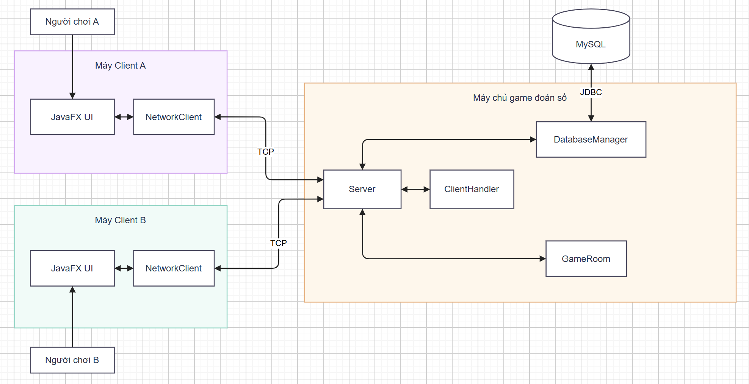
- Sơ đồ kiến trúc chung của hệ thống Game Đoán Số
  - Các thành phần trong mô hình kiến trúc
    - Thành phần Client
Sơ đồ thể hiện hai máy Client A và Client B, tương ứng với hai người chơi trong một trận đấu. Mỗi máy gồm:
- JavaFX UI: Hiển thị giao diện và tiếp nhận thao tác của người chơi, như đăng nhập, gửi lời mời, chọn số bí mật, đoán số và xem kết quả.
- NetworkClient: Kết nối TCP tới máy chủ; gửi yêu cầu của người chơi và nhận thông điệp phản hồi để cập nhật giao diện.
    - Thành phần Server
Máy chủ gồm các thành phần chính được thể hiện trong sơ đồ:
- Server: Tiếp nhận kết nối, quản lý người chơi trực tuyến, lời mời và các phòng đấu; xử lý luật chơi, thời gian mỗi lượt và kết quả trận đấu.
- ClientHandler: Đọc thông điệp từ một client, chuyển yêu cầu tới Server xử lý và gửi phản hồi về client đó.
- GameRoom: Lưu trạng thái của một trận đấu đang diễn ra, gồm hai người chơi, phạm vi số, số bí mật, lượt hiện tại và thời hạn của lượt.
- DatabaseManager: Thực hiện truy vấn và cập nhật dữ liệu trong MySQL theo yêu cầu xử lý của máy chủ.
    - Thành phần cơ sở dữ liệu
MySQL lưu thông tin tài khoản, trận đấu, các lượt đoán và tin nhắn trong trận. Những dữ liệu này phục vụ việc hiển thị lịch sử thi đấu, thành tích cá nhân và bảng xếp hạng. Client không kết nối trực tiếp với MySQL mà gửi yêu cầu qua máy chủ.
  - Luồng hoạt động chính
Luồng hoạt động của hệ thống được thực hiện như sau:
- Client kết nối tới địa chỉ IP và cổng TCP của máy chủ.
- Người chơi đăng ký hoặc đăng nhập. Máy chủ kiểm tra thông tin và gửi kết quả về client.
- Sau khi đăng nhập, người chơi xem danh sách người chơi trực tuyến và gửi lời mời thi đấu kèm phạm vi số.
- Nếu đối phương chấp nhận, máy chủ tạo phòng đấu cho hai người chơi.
- Mỗi người chọn một số bí mật và gửi tới máy chủ. Khi đã nhận đủ hai số, máy chủ chọn ngẫu nhiên người đoán trước.
- Đến lượt của mình, người chơi gửi số dự đoán. Máy chủ kiểm tra dự đoán, trả về gợi ý và chuyển lượt nếu chưa có người thắng.
- Nếu người chơi không dự đoán trong 30 giây, máy chủ xử lý hết giờ và chuyển lượt cho đối phương.
- Khi có người đoán đúng hoặc một người rời trận, máy chủ xác định kết quả, lưu dữ liệu và thông báo cho hai client.
- Sau trận đấu, người chơi có thể xem lịch sử, thành tích hoặc gửi lời mời chơi lại.
  - Vai trò điều phối của máy chủ
Máy chủ giữ vai trò quyết định trong trận đấu: lưu số bí mật, kiểm tra người gửi dự đoán có đúng lượt và đúng phạm vi số hay không, so sánh dự đoán với số bí mật, kiểm soát thời hạn 30 giây và xác định người thắng. Client chỉ gửi thao tác của người chơi và hiển thị thông tin máy chủ trả về.
Cách tổ chức này giúp hai client nhận trạng thái trận đấu thống nhất. Khi nhiều người cùng kết nối, máy chủ xử lý yêu cầu của từng client và quản lý các phòng đấu độc lập.

- PHẦN NHÓM – MÔ TẢ THIẾT KẾ CHUNG CỦA HỆ THỐNG
  - Biểu đồ Use Case tổng quan
Biểu đồ Use Case tổng quan mô tả tác nhân chính là Người chơi (Player) và sáu chức năng người chơi sử dụng trong hệ thống: tạo ván chơi, thực hiện lượt đoán số, trò chuyện, xem bảng xếp hạng, xem lịch sử thi đấu và xem thành tích cá nhân.
Trong quá trình thi đấu, hệ thống tự động kiểm tra dự đoán, quản lý lượt chơi và thời gian, đồng thời xác định và lưu kết quả trận đấu.

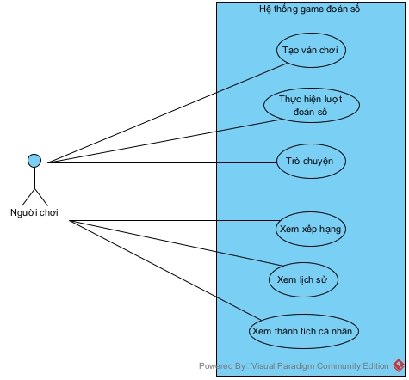
- Biểu đồ Use Case tổng quan của hệ thống Game Đoán số

  - Luồng hoạt động tổng thể

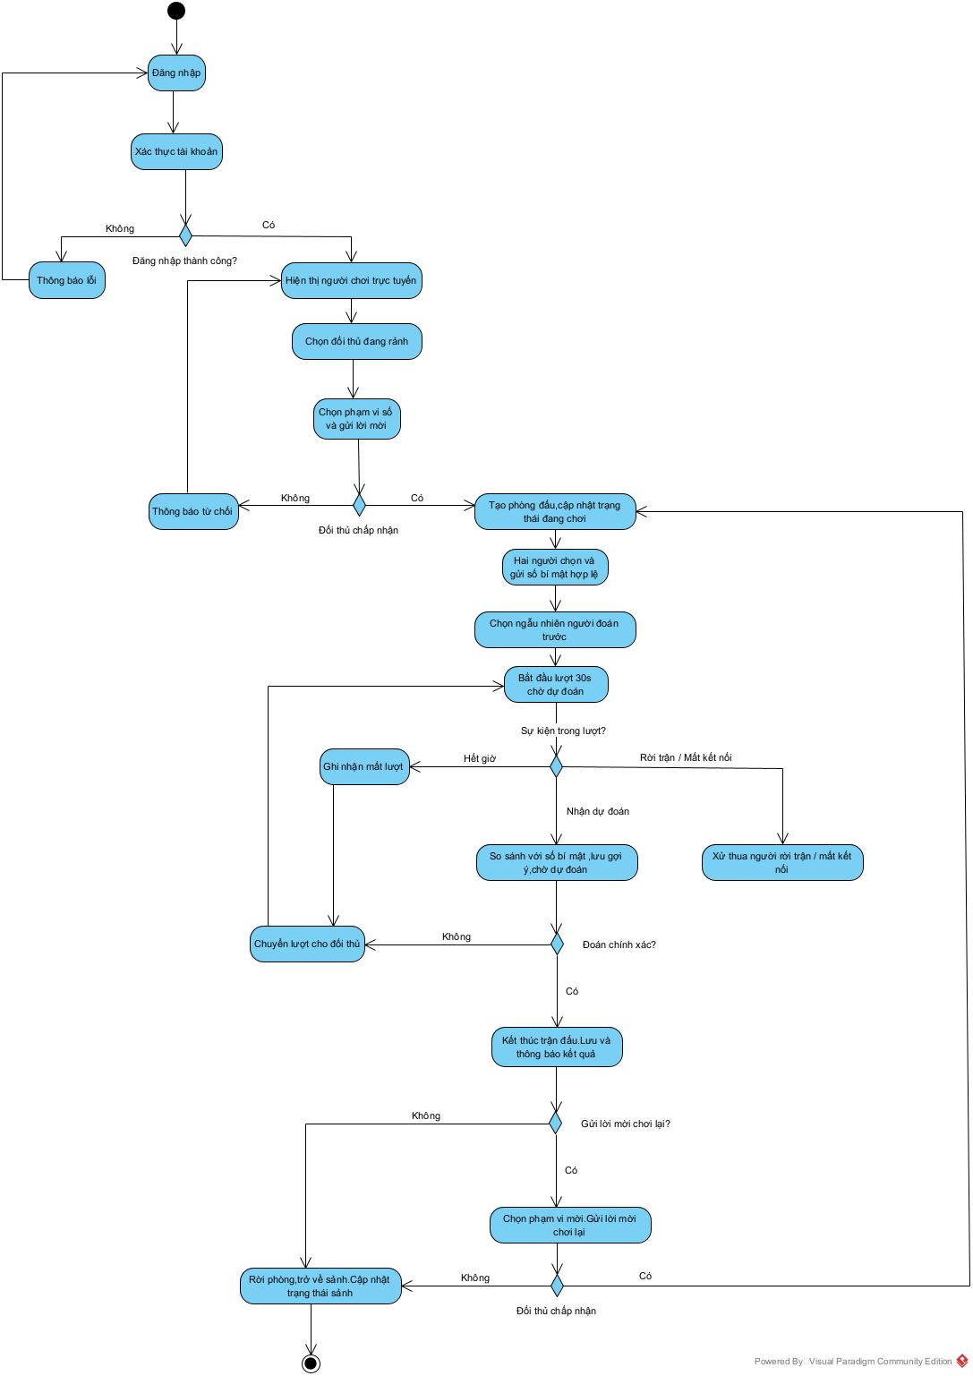
- Biểu đồ hoạt động tổng thể của hệ thống Game Đoán Số

- PHẦN CÁ NHÂN – NGUYỄN TRƯỜNG THÁI (B23DCCN747)
  - Use Case Thực hiện lượt đoán số
Use Case này cho phép người chơi đang có lượt gửi số dự đoán để tìm số bí mật của đối phương. Hệ thống kiểm tra dự đoán, trả về gợi ý lớn hơn, nhỏ hơn hoặc chính xác, đồng thời lưu lượt đoán. Nếu dự đoán chính xác, hệ thống kết thúc trận đấu, xác định người thắng và lưu kết quả; nếu chưa chính xác, hệ thống chuyển lượt cho đối phương.
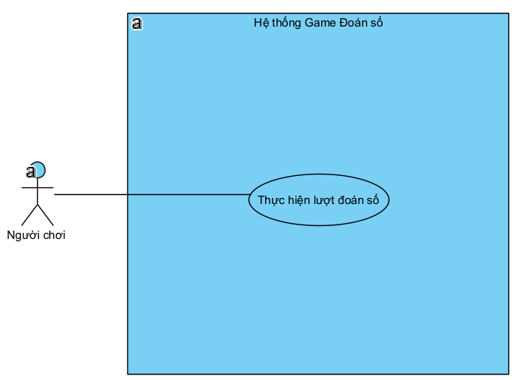
- Biểu đồ Use Case Thực hiện lượt đoán số

Tên use case | Thực hiện lượt đoán số
Mô tả | Cho phép người chơi đang có lượt gửi số dự đoán để tìm số bí mật của đối phương và nhận kết quả từ hệ thống.
Tác nhân | Người chơi đang có lượt. Người chơi đối phương nhận kết quả lượt đoán và thông báo kết thúc trận nếu có.
Tiền điều kiện | Người chơi đã đăng nhập; ván đấu đang diễn ra; cả hai người chơi đã chọn số bí mật; người chơi đang thực hiện Use Case là người có lượt.
Hậu điều kiện | Hệ thống lưu lượt đoán hợp lệ và gửi kết quả cho hai người chơi. Nếu dự đoán chưa chính xác, lượt chuyển sang đối phương. Nếu dự đoán chính xác, ván đấu kết thúc và kết quả được lưu.
Luồng chính | 1. Hệ thống hiển thị ván đấu, phạm vi số, người đang có lượt và thời gian còn lại.  2. Người chơi nhập số dự đoán và gửi lên hệ thống.  3. Hệ thống xác nhận yêu cầu thuộc lượt hiện tại, đồng thời kiểm tra thời gian của lượt chưa hết.  4. Hệ thống kiểm tra số dự đoán nằm trong phạm vi của ván đấu.  5. Hệ thống so sánh số dự đoán với số bí mật của đối phương, lưu lượt đoán và gửi kết quả cho hai người chơi.  6. Nếu dự đoán chưa chính xác, hệ thống chuyển lượt cho đối phương và ván đấu tiếp tục.
Luồng thay thế | 5.1. Dự đoán chính xác: Hệ thống thông báo đoán chính xác, xác định người thắng, kết thúc ván đấu, lưu kết quả và thông báo cho hai người chơi.
Luồng ngoại lệ | 4.1. Số dự đoán ngoài phạm vi: Hệ thống thông báo phạm vi hợp lệ và yêu cầu người chơi nhập lại. Thời gian của lượt vẫn tiếp tục; tiếp tục từ bước 2.  3.1. Hết thời gian: Nếu hết 30 giây mà người chơi chưa gửi dự đoán hợp lệ, hệ thống ghi nhận mất lượt, thông báo cho người chơi còn kết nối và chuyển lượt cho đối phương.

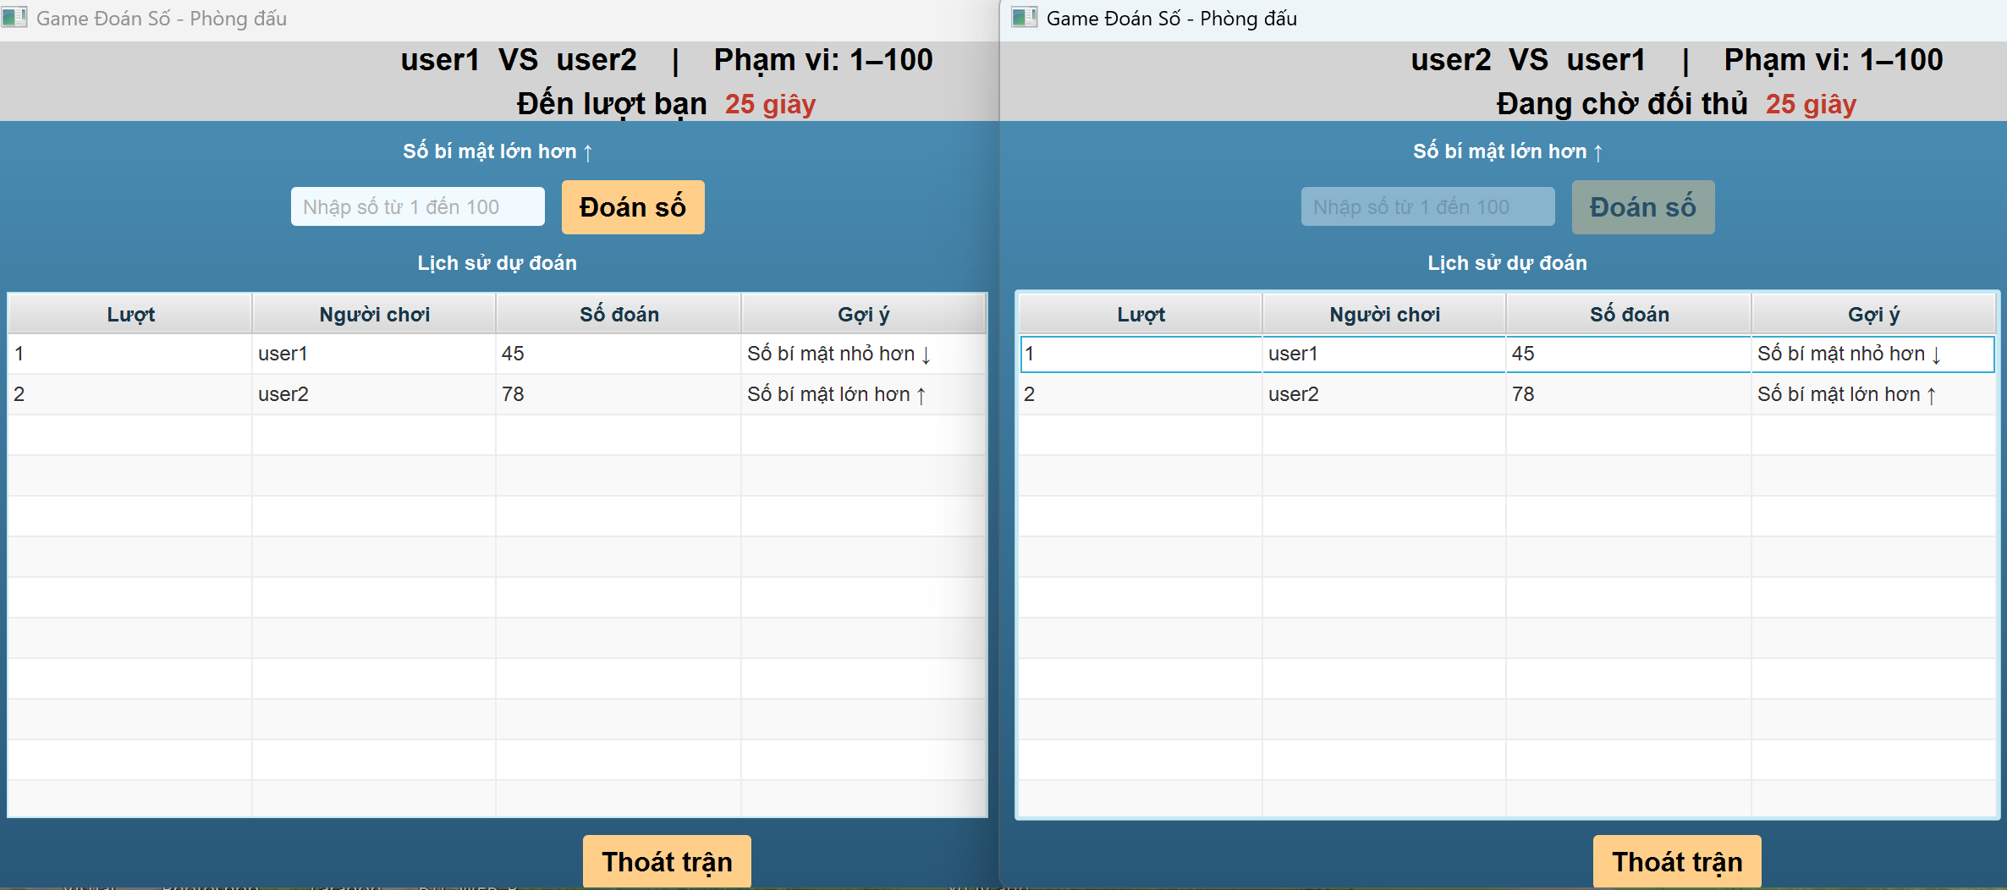
- Giao diện thi đấu giữa hai người chơi
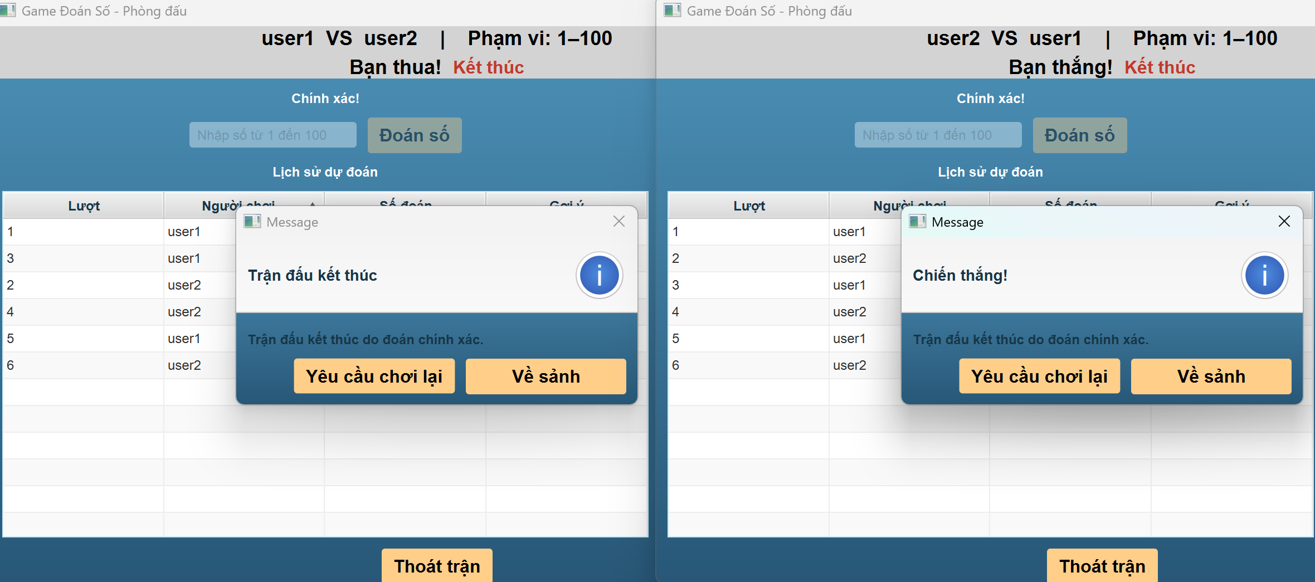
- Giao diện thông báo kết quả trận đấu giữa hai người chơi

- PHẦN CÁ NHÂN – ĐẬU VĂN KHOA (B23DCCN440)
  - Use Case Trò chuyện trong trận đấu.
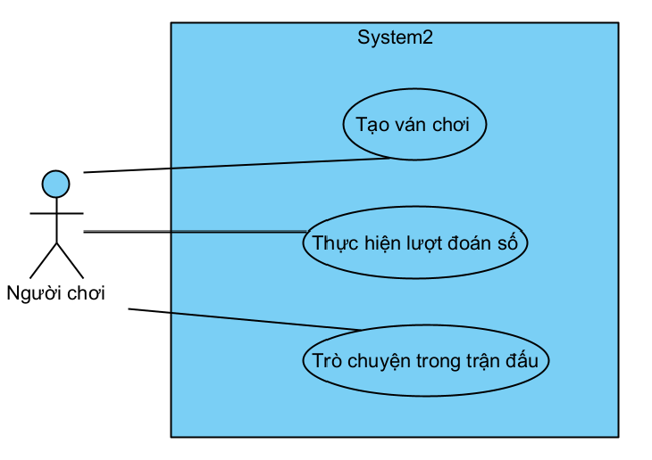
- Biểu đồ Use Case Trò chuyện trong trận đấu
Use case | Trò chuyện trong trận đấu.
Actor | Người chơi.
Tiền điều kiện | 1. Người chơi đăng nhập thành công vào hệ thống.  2. Người chơi ghép trận thành công và đang ở trong trận đấu.
Hậu điều kiện | Nội dung tin nhắn xuất hiện trên khung hiển thị trò chuyện của cả hai người chơi.
Trigger | Người chơi đưa chuột vào ô văn bản tại góc dưới khung trò chuyện.
Main | 1.Người chơi nhập nội dung tin nhắn vào ô văn bản tại góc dưới khung trò chuyện và nhấn nút Gửi (hoặc nhấn phím Enter từ bàn phím).  2.Client kiểm tra tính hợp lệ của chuỗi ký tự (chuỗi không rỗng và không chỉ chứa khoảng trắng).  3.Client đóng gói bản tin chat và gửi qua Socket lên Server.  4.Server tiếp nhận gói tin, phân tích roomId để xác định đối thủ trong cùng phòng đấu.  5.Server chuyển tiếp bản tin trò chuyện đến Client của đối thủ và gửi phản hồi xác nhận cho người gửi.  6.Ứng dụng Client tại cả 2 máy nhận gói tin, cập nhật dòng tin nhắn mới vào khung hiển thị theo định dạng: [Tên_người_chơi]: [Nội dung].  7.Giao diện Client của người gửi tự động xóa trắng nội dung trong ô nhập văn bản để sẵn sàng cho tin nhắn kế tiếp.
Luồng thay thế | Không có
Luồng ngoại lệ | E1: Nếu người chơi bấm "Gửi" khi chưa nhập ký tự nào hoặc chỉ có dấu cách: Hệ thống Client bỏ qua thao tác, không gửi gói tin lên mạng và giữ nguyên trạng thái ô nhập.  E2: Tại bước 5, nếu đối thủ vừa bấm "Thoát trận" hoặc mất kết nối trước đó: Server không chuyển tiếp gói tin và trả về thông báo lỗi "Trận đấu không còn hoạt động".

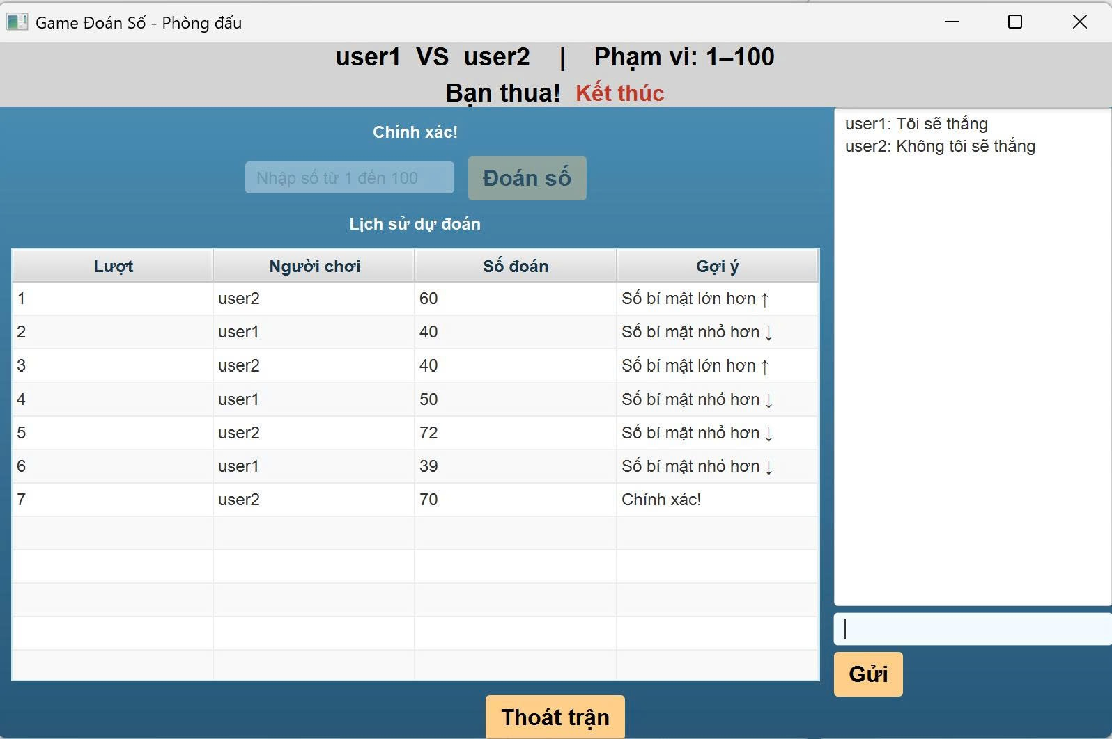
- Giao diện mô phỏng trò chuyện trong trận đấu
  - Chức năng: Xem lịch sử các trận đấu.
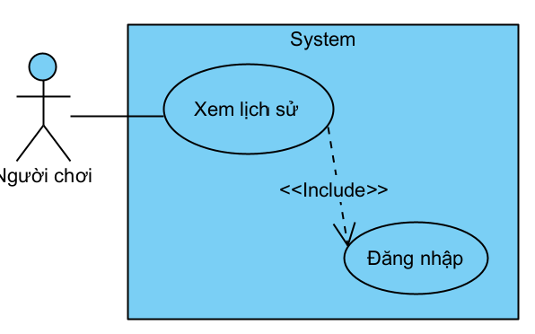
- Biểu đồ Use Case Xem lịch sử
Use case | Xem lịch sử các trận đấu.
Actor | Người chơi.
Tiền điều kiện | Người chơi đã đăng nhập thành công vào hệ thống.
Hậu điều kiện | Danh sách lịch sử các trận đấu được tải về và hiển thị chi tiết lên bảng dữ liệu của giao diện người chơi.
Trigger | Người chơi chọn mục Lịch sử đấu trên giao diện
Luồng chính | 1. Tại màn hình Sảnh chính, người chơi nhấp chọn mục Lịch sử đấu trên thanh Menu.  2.Hệ thống tiếp nhận yêu cầu và hiển thị bảng danh sách Lịch sử đấu gồm các trận đấu với đầy đủ các cột thông tin: Thời gian chi tiết diễn ra trận đấu, tên tài khoản người cùng thi đấu, phạm vi, kết quả trận đấu.  3. Danh sách các trận đấu được sắp xếp theo thứ tự thời gian mới nhất hiển thị ở trên cùng.
Luồng thay thế | Không có.
Luồng ngoại lệ | E1: Tại bước 3, nếu tài khoản mới chưa từng đấu trận nào, hệ thống hiển thị bảng dữ liệu trống (không có dòng nào).

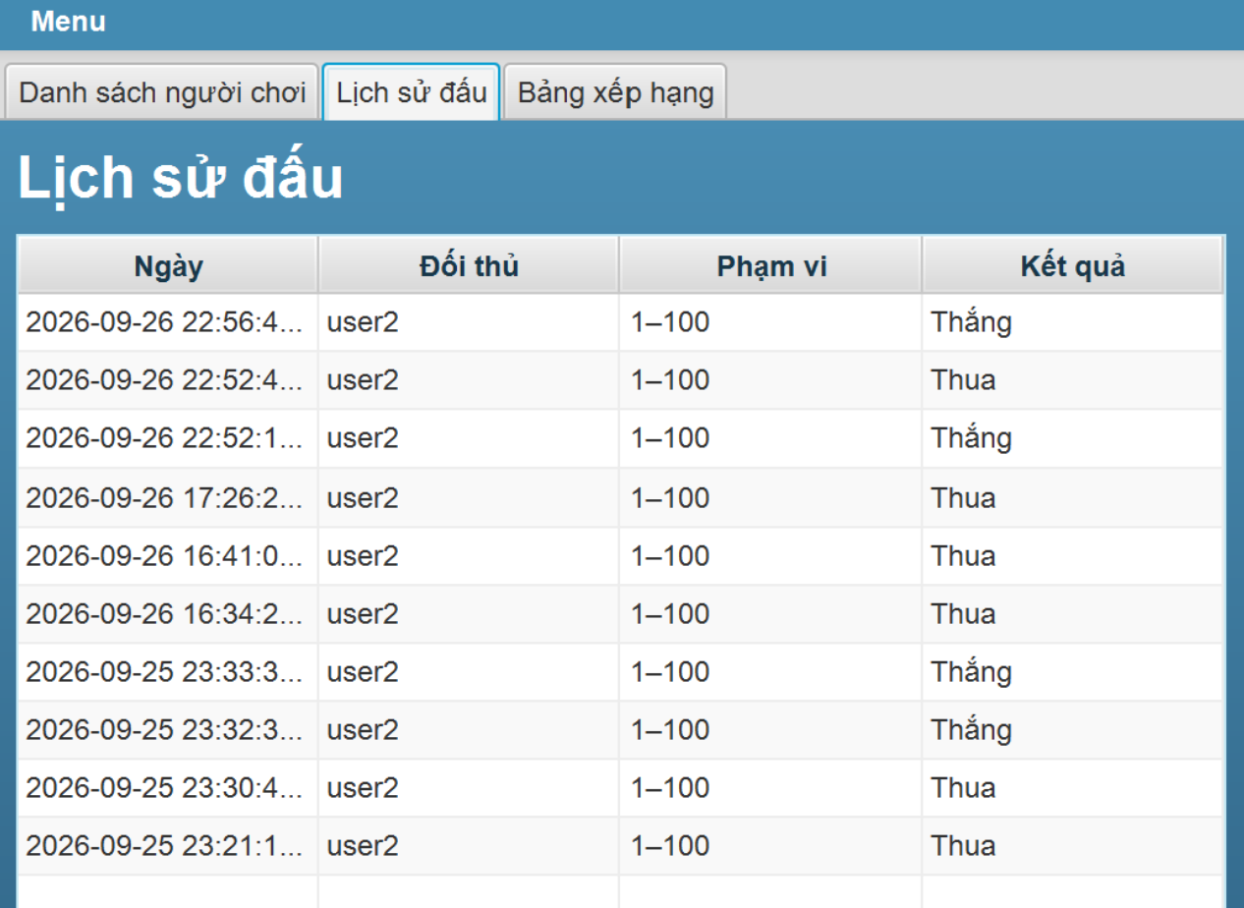
- Giao diện mô phỏng xem lịch sử các trận đấu

- PHẦN CÁ NHÂN – NGUYỄN ANH TRƯỜNG (B23DCCN867)
  - Use Case Tạo ván chơi
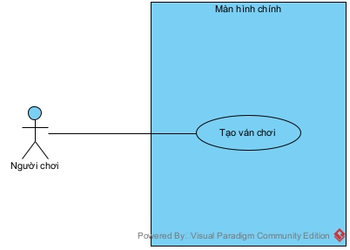
- Biểu đồ Use Case Tạo ván chơi
Tên use case | Tạo ván chơi
Mô tả | Cho phép người chơi tạo ván chơi mới
Tác nhân | Người chơi
Tiền điều kiện | Người chơi đã đăng nhập thành công
Hậu điều kiện | Người chơi tạo được ván đấu mới
Luồng chính | - Ở màn hình chính, người chơi chọn gửi lời mời thi đấu tới một người đang ở trạng thái rảnh  - Người chơi chọn phạm vi số 1–100, 1–1.000 hoặc 1–10.000  - Hệ thống gửi lời mời tới đối phương kèm phạm vi số  - Hệ thống hiện thị màn hình yêu cầu người chơi nhập số bí mật  - Người chơi nhập số bí mật  - Hệ thống hiện thị màn hình ván chơi
Luồng thay thế | AF1: Sau khi trận đấu kết thúc, người chơi chọn chơi lại -> usecase tiếp tục từ bước 2  AF2: Ở màn hình chính, người chơi tìm kiếm tên người chơi và chọn gửi lời mời -> usecase tiếp tục từ bước 2  AF3: Ở màn hình chính, người chơi nhận được lời mời thách đấu -> người chơi chọn đồng ý -> usecase tiếp tục từ bước 4
Luồng ngoại lệ | EF1: Ở bước 4, hệ thống thông báo người chơi không chấp nhận lời mời-> usecase kết thúc ở đây  EF2: Ở bước 5, người chơi nhập số bí mật vượt quá phạm vi đã chọn -> hệ thông yêu cầu người chơi nhập lại

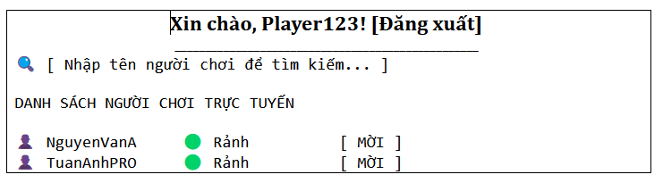
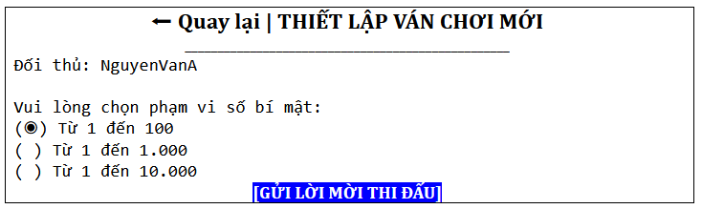
- Giao diện màn hình chọn phạm vi số
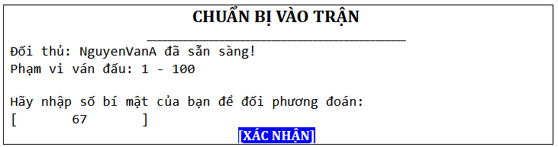
- Giao diện màn hình nhập số bí mật

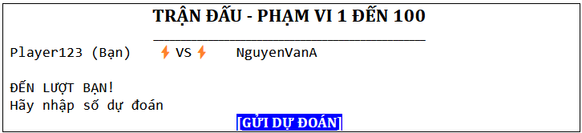
- Giao diện màn hình ván chơi

- PHẦN CÁ NHÂN – TRẦN ANH ĐỨC (B23DCCN188)
  - Use case xem bảng xếp hạng

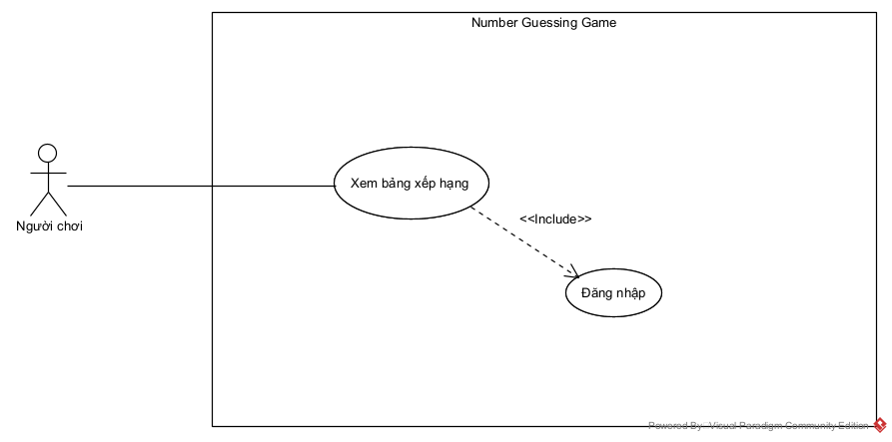

Tên use case | Xem bảng xếp hạng
Mô tả | Xem bảng xếp hạng của tất cả người chơi trong hệ thống, gồm tên tài khoản, số trận thắng và tỷ lệ thắng của từng người
Tác nhân | Người chơi
Tiền điều kiện | Người chơi đã đăng nhập thành công và đang ở giao diện sảnh
Hậu điều kiện | Bảng xếp hạng của tất cả người chơi được hiển thị theo số trận thắng, dữ liệu trong hệ thống không thay đổi
Luồng chính | - Người chơi A đang ở giao diện sảnh và muốn xem thứ hạng của mình so với những người chơi khác. A click vào tab bảng xếp hạng.  - Hệ thống hiển thị bảng xếp hạng, chỉ tính các trận đã kết thúc có người thắng. Bảng sắp xếp theo số trận thắng giảm dần; nếu bằng số trận thắng thì người có tỷ lệ thắng cao hơn đứng trước.  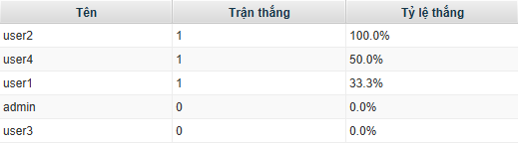
Luồng thay thế | Không có
Luồng ngoại lệ | 2.1 Việc truy vấn dữ liệu xếp hạng từ cơ sở dữ liệu xảy ra lỗi; thông báo không thể xử lý yêu cầu, hãy thử lại hiện ra cùng nút OK, A click nút OK, hệ thống quay lại tab bảng xếp hạng và giữ nguyên dữ liệu đã tải ở lần trước.  2.2 Kết nối giữa máy A và server bị mất khi A đang yêu cầu xem bảng xếp hạng; hệ thống chuyển về giao diện đăng nhập, dòng thông báo mất kết nối với server hiện dưới nút đăng nhập, A phải đăng nhập lại để tiếp tục.

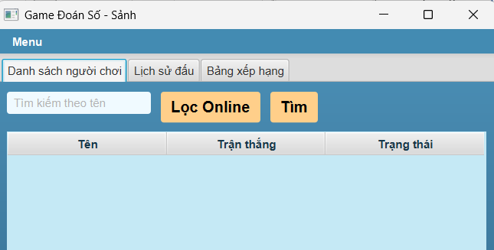
- Giao diện sảnh chính

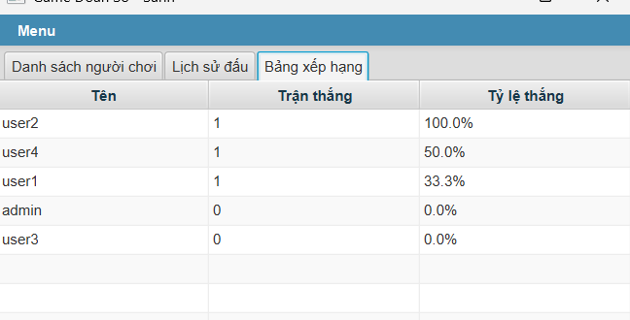

- Giao diện bảng xếp hạng
  - Use case xem thành tích cá nhân

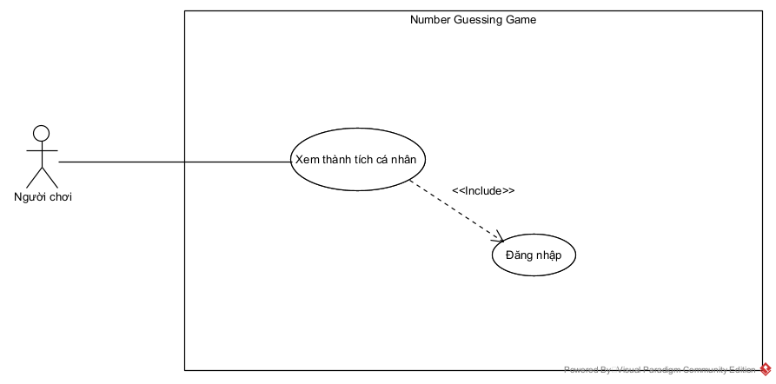

Tên use case | Xem thành tích cá nhân
Mô tả | Cho phép người chơi xem thành tích thi đấu của bản thân, gồm tổng số trận, số trận thắng, số trận thua và tỷ lệ thắng
Tác nhân | Người chơi
Tiền điều kiện | Người chơi đã đăng nhập thành công và đang ở giao diện sảnh
Hậu điều kiện | Thành tích cá nhân của người chơi được hiển thị, dữ liệu trong hệ thống không thay đổi
Luồng chính | 1. Người chơi A (user1) đang ở giao diện sảnh và muốn xem lại thành tích thi đấu của mình. A click vào Menu trên thanh menu rồi chọn Thành tích cá nhân.  2. Hệ thống hiển thị hộp thoại thành tích cá nhân. Dòng đầu là thống kê chỉ tính các trận đã kết thúc có người thắng: Tổng: 3 · Thắng: 1 · Thua: 2 · Tỷ lệ: 33.3%. Phía dưới là ô tên hiển thị = "Người chơi 1", ô mật khẩu hiện tại và ô mật khẩu mới đang để trống, cùng nút OK và nút Cancel.  3. A xem xong và click nút Cancel.  4. Hệ thống đóng hộp thoại và quay lại giao diện sảnh.
Luồng thay thế | Không có
Luồng ngoại lệ | 2.1. Việc truy vấn dữ liệu thành tích từ cơ sở dữ liệu xảy ra lỗi; thông báo không thể xử lý yêu cầu, hãy thử lại hiện ra cùng nút OK, A click nút OK, hệ thống quay lại giao diện sảnh và không hiển thị hộp thoại thành tích.  2.2. Kết nối giữa máy A và server bị mất khi A đang yêu cầu xem thành tích; hệ thống chuyển về giao diện đăng nhập, dòng thông báo mất kết nối với server hiện dưới nút đăng nhập, A phải đăng nhập lại để tiếp tục.

- Giao diện sảnh
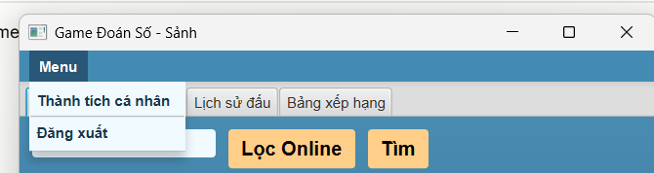
- Giao diện các ô chọn của menu

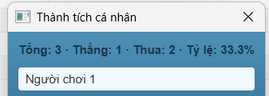
- Giao diện bảng thành tích cá nhân

